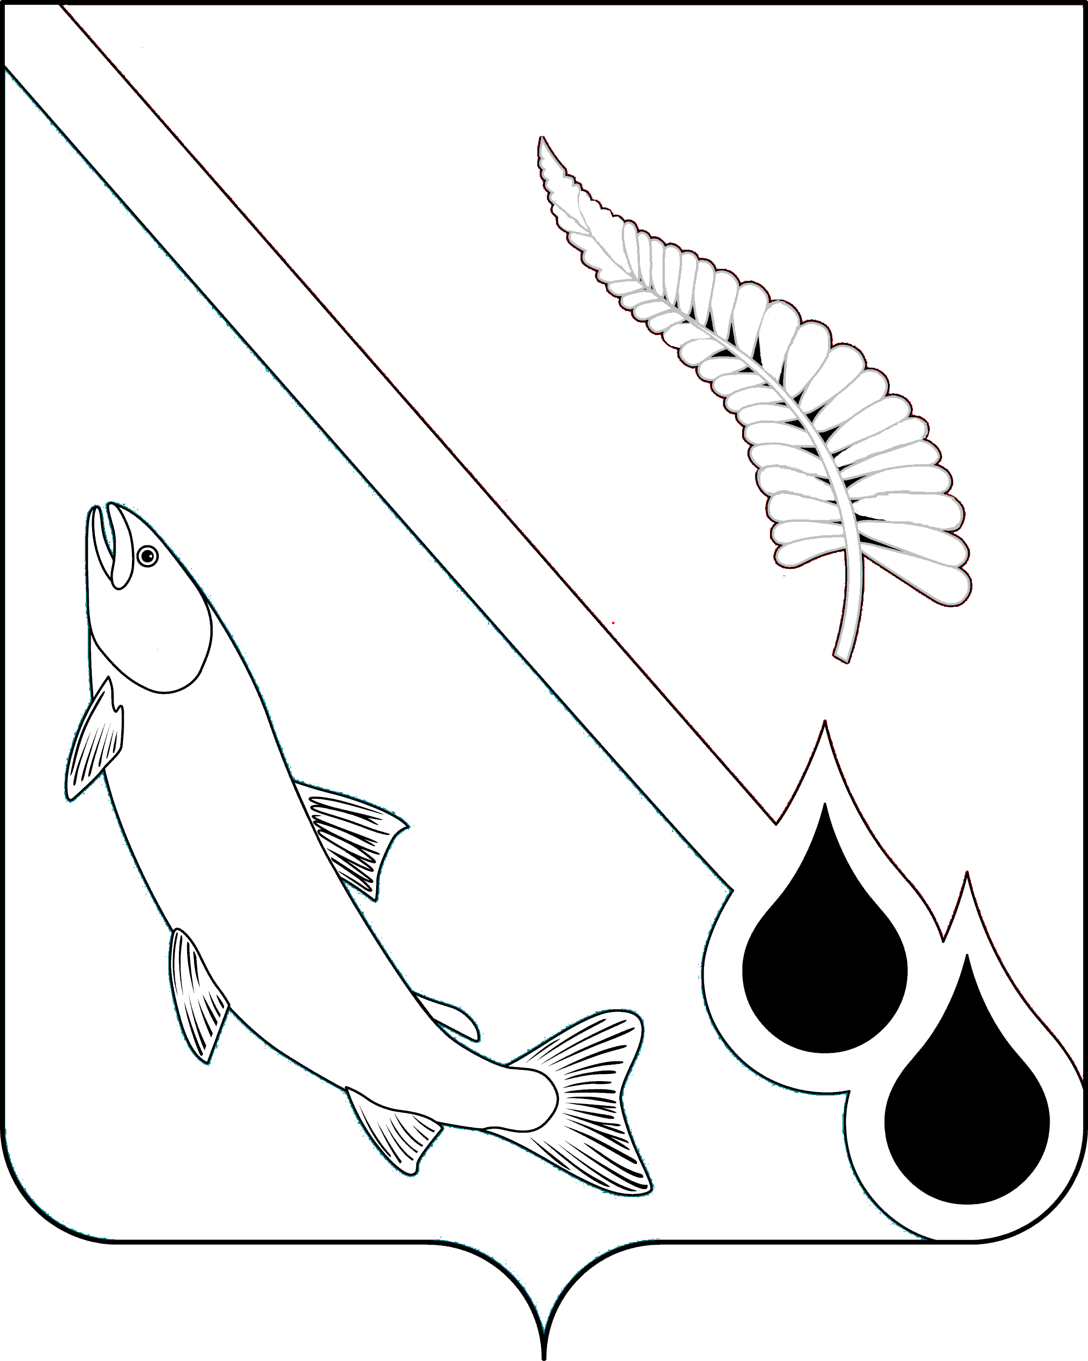
АДМИНИСТРАЦИЯ МУНИЦИПАЛЬНОГО ОБРАЗОВАНИЯ
«ГОРОДСКОЙ ОКРУГ НОГЛИКСКИЙ»

П О С Т А Н О В Л Е Н И Е
от 29 декабря 2023 года № 826
пгт. Ноглики
О внесении изменений в постановление администрации
муниципального образования «Городской округ Ногликский»
от 07 июня 2021 года № 325

В соответствии с Положением о комиссии администрации муниципального образования «Городской округ Ногликский» по соблюдению требований к служебному поведению муниципальных служащих администрации, руководителей органов местного самоуправления специальной компетенции, руководителей муниципальных учреждений (предприятий), подведомственных администрации, и урегулированию конфликта интересов, утвержденным постановлением администрации муниципального образования «Городской округ Ногликский» от 23.08.2022
№ 449, в связи с произошедшими кадровыми изменениями, руководствуясь
ст. 31 Устава муниципального образования «Городской округ Ногликский», администрация муниципального образования «Городской округ Ногликский» ПОСТАНОВЛЯЕТ:
1. Внести в постановление администрации муниципального образования «Городской округ Ногликский» от 07 июня 2021 года № 325 (в редакции от 08.07.2022 № 347) «Об утверждении состава комиссии администрации муниципального образования «Городской округ Ногликский» по соблюдению требований к служебному поведению муниципальных служащих администрации, руководителей органов местного самоуправления специальной компетенции, руководителей муниципальных учреждений (предприятий), подведомственных администрации и урегулированию конфликта интересов» следующие изменения:
1.1. Исключить из состава комиссии администрации муниципального образования «Городской округ Ногликский» по соблюдению требований
к служебному поведению муниципальных служащих администрации, руководителей органов местного самоуправления специальной компетенции, руководителей муниципальных учреждений (предприятий), подведомственных администрации и урегулированию конфликта интересов Гуляева Сергея Сергеевича – первого вице-мэра муниципального образования «Городской округ Ногликский», председателя комиссии;

1.2. Включить в состав комиссии администрации муниципального образования «Городской округ Ногликский» по соблюдению требований к служебному поведению муниципальных служащих администрации, руководителей органов местного самоуправления специальной компетенции, руководителей муниципальных учреждений (предприятий), подведомственных администрации и урегулированию конфликта интересов Водолагу Олега Витальевича – первого вице-мэра муниципального образования «Городской округ Ногликский», председателем комиссии;
1.3. Исключить из состава комиссии администрации муниципального образования «Городской округ Ногликский» по соблюдению требований
к служебному поведению муниципальных служащих администрации, руководителей органов местного самоуправления специальной компетенции, руководителей муниципальных учреждений (предприятий), подведомственных администрации и урегулированию конфликта интересов Фомину Анастасию Сергеевну – управляющего делами администрации муниципального образования «Городской округ Ногликский», заместителя председателя комиссии;
1.4. Исключить из состава комиссии администрации муниципального образования «Городской округ Ногликский» по соблюдению требований
к служебному поведению муниципальных служащих администрации, руководителей органов местного самоуправления специальной компетенции, руководителей муниципальных учреждений (предприятий), подведомственных администрации и урегулированию конфликта интересов Петрова Виктора Анатольевича – председателя Общественного совета, заведующего сектором инноваций и дизайна МБУК Ногликская централизованная библиотечная система пгт. Ноглики, председателя Ногликской федерации пейнтбола, члена комиссии, по согласованию;
1.5. Включить в состав комиссии администрации муниципального образования «Городской округ Ногликский» по соблюдению требований к служебному поведению муниципальных служащих администрации, руководителей органов местного самоуправления специальной компетенции, руководителей муниципальных учреждений (предприятий), подведомственных администрации и урегулированию конфликта интересов Ивлиеву Дарью Владимировну - члена Общественного совета, заведующую юношеским отделом МБУК НЦБС пгт. Ноглики, членом комиссии, по согласованию.
2. Разместить настоящее постановление на официальном сайте муниципального образования «Городской округ Ногликский»
в информационно-телекоммуникационной сети «Интернет».

Мэр муниципального образования
«Городской округ Ногликский» С.В. Камелин

